TFR-530


FRITEUSE ELECTRIQUE

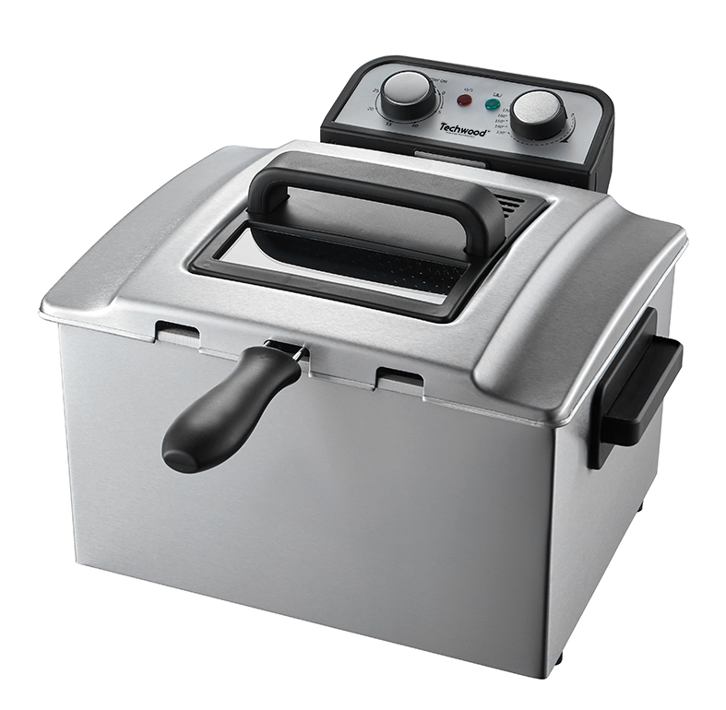
Manuel d’utilisation

Cher utilisateur, avant la première utilisation, Lire la présente notice d’utilisation en respectant les consignes de sécurité et les Conseils d’utilisation. Aviser les utilisateurs potentiels de ces consignes.
Conservez là pour une utilisation ultérieure.
Déballer l’appareil en conservant tous les emballages.

Cette friteuse est livrée avec un grand panier et 2 petits paniers !

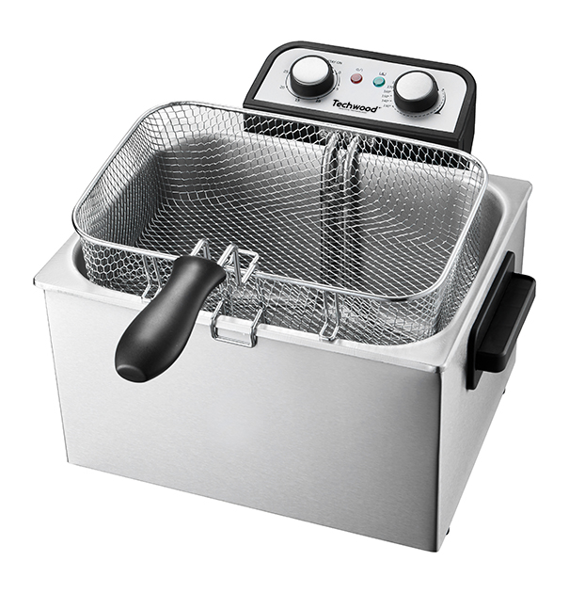
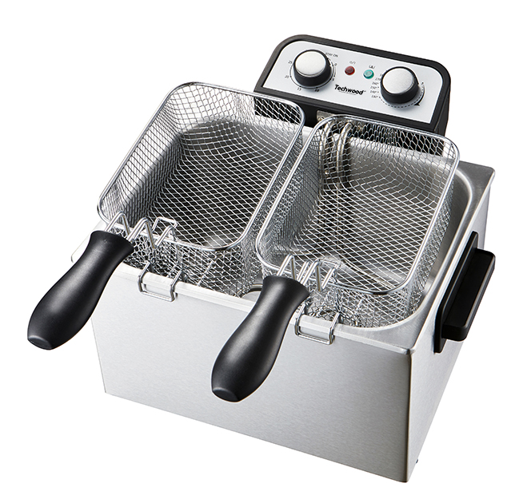

MISES EN GARDE IMPORTANTES

- Lire attentivement le manuel d'instructions avant de vous servir de cet appareil.
- Conserver le présent manuel d’instructions.
- Vérifier que la tension de l’installation électrique correspond bien à celle indiquée sur l'appareil.
- Cet appareil est destiné, uniquement, à un usage ménager et utilisations semblables comme :
- Les cuisines du personnel, dans les magasins, les bureaux et autres lieux de travail.
- Un environnement de type :
• Maisons de ferme • Chambres d’hôtes.
- Les clients dans les hôtels, les motels et tout autre type d’environnement résidentiel.
- L’utiliser en suivant les indications de la notice.
- Ne jamais utiliser cet appareil à proximité des baignoires, des douches, des lavabos ou autres récipients contenant de l’eau.
- Ne jamais utiliser cet appareil à proximité de projections d’eau.
- Ne jamais utiliser cet appareil avec les mains mouillées ou humides.
- Si malencontreusement l’appareil est mouillé, retirer immédiatement la fiche de la prise de courant.
- Aviser les utilisateurs potentiels de ces consignes.
- Ne jamais laisser l'appareil sans surveillance lorsqu'il est en cours d'utilisation.
- L'appareil doit être utilisé conformément à sa destination. Aucune responsabilité ne saurait être engagée pour tout dommage, éventuellement, causé par une utilisation incorrecte ou une mauvaise manipulation.
- Cet appareil ne doit pas être utilisé par des enfants de 0 à 8 ans.
- Cet appareil peut être utilisé par des enfants à partir de 8 ans et plus et s’ils sont surveillés continuellement.
- Cet appareil peut être utilisé par des personnes ayant des capacités physiques, sensorielles ou mentales réduites ou un manque d’expérience et de connaissances à condition qu’elles aient reçu une supervision ou des instructions concernant l’utilisation de l’appareil en toute sécurité et qu’elles comprennent les dangers encourus.
- Maintenir l’appareil et son cordon hors de portée des enfants de moins de 8 ans.
- Les enfants ne doivent pas jouer avec l’appareil.
- Le nettoyage et l’entretien par l’usager ne doivent pas être effectués par des enfants.
- Les appareils de cuisson doivent être placés en situation stable avec les poignées (le cas échéant) positionnées pour éviter de renverser les liquides chauds.
- L'appareil ne doit pas être immergé.
- Afin de protéger les enfants, ne pas laisser traîner les emballages (sac en plastique, carton, polystyrène . . .) et ne jamais les laisser jouer avec les films en plastique :
IL Y A RISQUE D’ETOUFFEMENT.
- De temps à autre, vérifier le cordon d'alimentation électrique en recherchant d'éventuels dommages.
- Ne jamais plonger l’appareil dans l'eau ou dans un autre liquide, et ce, pour quelque raison que ce soit.
- Ne jamais mettre l’appareil dans un lave-vaisselle.
- Ne jamais installer l'appareil à proximité de surfaces chaudes.
- Ne pas se servir d'un appareil dont le cordon ou la fiche est endommagé(e), ou après qu’il ait connu un dysfonctionnement ou avoir été endommagé en quoi que ce soit.
- Si le câble d’alimentation électrique est endommagé, il doit être remplacé par le fabricant, son service après-vente ou des personnes de qualification similaire afin d’éviter tout danger.
- Débrancher le câble d'alimentation du réseau électrique avant toute opération de nettoyage, de maintenance et de montage d'accessoires.
- Installer toujours cet appareil dans un environnement sec. Ne pas utiliser ou laisser cet appareil, à l’extérieur quand il pleut.
- Ne jamais se servir d'accessoires non recommandés par le constructeur. Ceux-ci pourraient constituer un danger pour l'utilisateur et risqueraient d'endommager l'appareil.
- Ne jamais utiliser de cordon électrique ou connecteur autre que celui fourni avec l’appareil.
- Ne jamais déplacer l'appareil en le tirant par le cordon d'alimentation électrique et Veiller à ce que le cordon d'alimentation électrique ne puisse pas être coincé de quelque façon que ce soit.
- Ne pas enrouler le cordon d'alimentation électrique autour de l'appareil et ne pas le plier.
- Veiller à ce que le cordon d'alimentation électrique n'entre jamais en contact avec les parties chaudes de cet appareil.
- S’assurer que l'appareil a refroidi avant de le nettoyer et de le ranger.
- Ne jamais toucher les parties, de cet appareil, qui pourraient devenir très chaudes en utilisation, Risque de brûlures.
- Prendre garde que les parties chaudes de l'appareil n'entrent jamais en contact avec des matières inflammables, comme des rideaux, tissus, etc. pendant qu'il est en fonctionnement, car un incendie pourrait se déclencher.
- Cet appareil n'est pas destiné à être utilisé au moyen d'une minuterie externe ou d’un système de contrôle à distance.
- Veiller à toujours Poser l'appareil sur une surface plate et stable.
- Veiller à ne pas couvrir l'appareil et à ne rien poser dessus.
- Toujours retirer la fiche de la prise murale si l'appareil n'est pas utilisé.
- Lors de l’utilisation d’une rallonge, toujours s’assurer que le câble est entièrement déroulé du dévidoir.
- Utiliser uniquement des rallonges approuvées CE. La puissance admissible doit être au minimum de 16A, 250V, 3000W.
- Un Mauvais fonctionnement et l'utilisation incorrecte peuvent endommager l'appareil et causer des blessures à l'utilisateur.
- Cet appareil est conforme aux normes en vigueur, relatives à ce type de produit.
- L’appareil ne doit pas être laissé sans surveillance quand il est connecté à l'alimentation principale.
- L’appareil ne doit pas être utilisé, s’il est tombé ou, s’il présente des signes visibles de dommages ou s’il fuit.
- En ce qui concerne les instructions de nettoyage de l’appareil, se référer au paragraphe ci-après de la notice.
- Cet appareil est destiné exclusivement à un usage domestique.

ATTENTION : RISQUE DE BRULURE.

1. Pendant le fonctionnement, la température de la surface de l’appareil peut être très chaude.
2. Après l’arrêt de l’appareil Les parties chauffantes restent chaudes longtemps.

INFORMATIONS GENERALES

Le symbole «LIVRE OUVERT» signifie une recommandation de lire des choses importantes contenues dans la notice.


Le symbole «POUBELLE» barrée, sigle DEEE (Déchet d’Equipement Electrique et Electronique) signifie, qu’en fin de vie, il ne doit pas être jeté aux déchets ménagers, mais déposé au centre de tri de la localité. La valorisation des déchets permet de contribuer à préserver notre environnement.
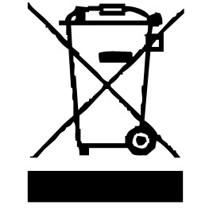

Le symbole "marquage CE" est la garantie du respect des Normes Européennes harmonisées, facultatives, qui traduisent les exigences essentielles en spécifications techniques. Ces normes ne sont pas obligatoires mais sont garantes de la conformité aux exigences essentielles.

Le symbole ROHS (Restriction of use of certain Hazardous Substances) relative à la protection de l’environnement certifie que pour chacune des 5 substances dangereuses • mercure • plomb •chrome hexavalent • produits de protection contre les flammes PBB et PBDE, La concentration maximale est égale ou inférieure à 0,1% du poids du matériau homogène, et 0,01% pour la 6ème • le cadmium.

Le symbole «PAROI ou SURFACE CHAUDE » avertit l’utilisateur que les parois ou la surface de l’appareil peuvent devenir très chaudes, et de prendre les précautions qui s’imposent.



Le symbole « VERRE/FOURCHETTE » signifie que l’appareil est compatible et peut entrer en contact avec les denrées alimentaires.

Le symbole « TRIMAN » indique que le consommateur est invité à se défaire du produit dans le cadre d’une collecte séparée (par exemple la poubelle de tri, la déchetterie, le point d’apport volontaire).

Le symbole "Marquage CMIM" est la garantie du respect des Normes Marocaines harmonisées, facultatives, qui traduisent les exigences essentielles en spécifications techniques. Ces normes ne sont pas obligatoires mais sont garantes de la conformité aux exigences essentielles.

Pour plus d’information : http://www.quefairedemesdechets.fr

CONNAITRE SON APPAREIL
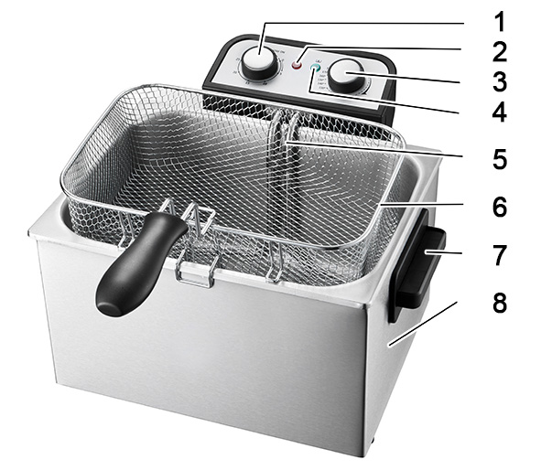

- interrupteur marche / arrêt et minuterie
- Voyant d'alimentation (rouge)
- Thermostat
- Voyant de température (vert)
- Elément chauffant
- Panier à friture
- Poignée de transport (de chaque côté)
- Friteuse

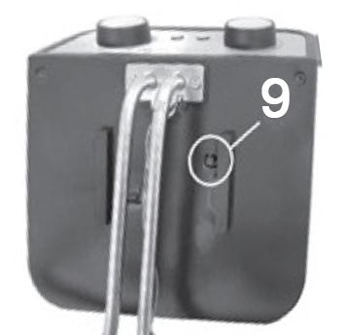
- Interrupteur de sécurité

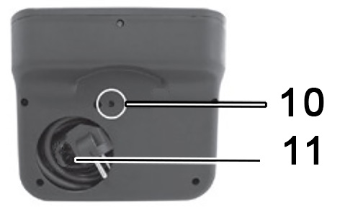

- Bouton de réarmement
- Logement du câble

ARRÊT AUTOMATIQUE

L'appareil est équipé d'une minuterie intégrée, elle éteint automatiquement l'appareil lorsque le compte à rebours arrive à zéro. Il est possible d’éteindre manuellement l'appareil en tournant le bouton de minuterie dans le sens antihoraire. (Sens inverse des aiguilles d'une montre.) et en le positionnant sur zéro.

PREMIERE UTILISATION
Avant la première utilisation, retirer l'appareil et tous les accessoires de l’emballage.
• Nettoyer l'appareil en suivant les instructions du paragraphe "Nettoyage et entretien".
• Placer la machine sur une surface plane et stable appropriée.

UTILISATION

- Brancher la fiche d'alimentation dans une prise murale avec mise à la terre.
- Pour préchauffer la friteuse, tourner le bouton de la minuterie sur 5 minutes.
Note : Le témoin de chauffe s'allume.
La minuterie commence à décompter le temps de cuisson programmé.
Pendant le processus de chauffe, le voyant s'allume et s'éteint de temps
en temps. Ceci indique que le thermostat fonctionne pour maintenir la
température préréglée.
- Lorsque la friteuse est chaude et prête à l’emploi, programmer le temps de cuisson nécessaire.
Notes : Voir la section 'Paramètres' dans ce chapitre pour déterminer la bonne
température et le temps de préparation requis selon les ingrédients.
Toujours sortir le panier de la friteuse en utilisant la poignée du panier.
- Placer les ingrédients dans le panier.
Note : Ne jamais dépasser l'indication MAX car cela pourrait affecter la qualité de
la friture et/ou faire déborder l’huile de la friteuse.
- Introduire le panier dans la friteuse.
Note : Certains ingrédients doivent être secoués à mi-cuisson.
Pour ce faire : sortir le panier au dessus de la friteuse, le secouer doucement et le remettre dans la friteuse.
Astuce : Si vous devez secouer les ingrédients à mi-cuisson, régler la minuterie sur la moitié du temps de préparation. Lorsque la sonnerie de la minuterie retentit, Secouer le panier avec les aliments, repositionner le panier dans la friteuse, puis, régler de nouveau, la minuterie sur le temps de cuisson restant. (Seconde moitié du temps).
- A la fin de la cuisson programmée, la minuterie sonne ! Retirer le panier de l’huile et le laisser égoutter.
- Vérifier que les aliments sont correctement cuits.
- S’ils ne sont pas encore prêts, remettre simplement le panier dans l'appareil et régler la minuterie sur quelques minutes supplémentaires.
- S’ils sont cuits, verser les ingrédients dans un plat résistant à la chaleur.
Astuce : Pour retirer les ingrédients volumineux ou fragiles, les soulever du panier
avec une spatule plate ou une paire de pinces de cuisine.

GUIDE DE CUISSON

Type de nourriture | Température de cuisson (ºc)
Frites Précuite | 170
Frites | 190
Fondue parmesan | 170
Croquettes de fromage | 170
Croquettes de viande ou poisson | 190
Poisson | 170
Poulet | 180
gambas | 180

Note : Ces paramètres ne sont que des indications. Les aliments diffèrent en
taille, forme, marque et origine, il est parfois préférable de se fier à sa
propre expérience.
Nous ne pouvons garantir le meilleur réglage pour vos ingrédients.

NETTOYAGE ET ENTRETIEN

- Toujours Vérifier que le câble d’alimentation est débranché.
- Attendre que la friteuse soit complètement refroidie avant de commencer le nettoyage.
Notes : Il est important d’attendre une à deux heures après utilisation afin d’éviter tout risque de brûlures.
Enlever les résidus restants, avec du papier absorbant, avant de nettoyer l’appareil.
- Ne jamais plonger l’appareil ou le panneau de commande électrique dans l’eau.
- Nettoyer le couvercle et les parois de l’appareil à l’aide d’une éponge non abrasive ou d’un torchon humide et éventuellement un produit dégraissant. Rincer et sécher.
- Les parties (amovibles), en contact avec la nourriture comme : plaque de cuisson Bol, Fourchette, Spatule, bac à graisse etc. ; peuvent être nettoyées dans de l’eau chaude avec une éponge et du liquide vaisselle ou lavées au lave-vaisselle.
- Ne pas utiliser de nettoyants abrasifs, de produits abrasifs, de brosses métalliques ou d'autres objets tranchants.
- Nettoyer l'intérieur de l'appareil avec de l'eau chaude et une éponge non abrasive.

RANGEMENT

- S’assurer que l'appareil est complètement refroidi et sec.
- Ne pas enrouler le cordon électrique autour de l'appareil, car cela peut l’endommager.
- Garder l'appareil dans un endroit frais et sec, hors d’accès des enfants.

GARANTIE

Avant d’être livrés, tous nos produits sont soumis à un contrôle rigoureux.
Cet appareil est garanti 24 mois à partir de la date d’achat par le consommateur.
Les justificatifs de garantie sont :
• la facture et
• le bon de garantie (situé sur le coté ou le fond de la boite) tamponné et rempli.
Sans ces justificatifs, aucun remplacement gratuit, ni aucune réparation gratuite, ne peut être effectué.
Pendant la durée de la garantie, nous prenons en charge, gratuitement, les défauts de l’appareil ou des accessoires, découlant d’un vice de matériaux ou de fabrication par réparation ou, remplacement.
Les prestations dans le cadre de la garantie n’entraînent aucune prorogation de la durée de garantie et ne donne pas droit à une nouvelle garantie !
En cas de recours à la garantie, rapporter l’appareil complet à votre revendeur,
dans son emballage d‘origine, accompagné de la preuve d‘achat.
La casse de pièces en verre ou en plastique est, dans tous les cas, à votre charge
Les défauts sur les accessoires ou les pièces d’usure (par exemple : les charbons de moteurs, crochets, courroies d’entraînement, télécommande de rechange, brosses à dents de rechange, lames de scies etc.) ainsi que le nettoyage, l’entretien ou le remplacement de pièces d’usure ne sont pas garantis et sont donc payants !
En cas d’intervention étrangère, la garantie devient caduque.
Après écoulement de la durée de garantie, les réparations peuvent être effectuées, contre paiement, par le commerce spécialisé ou un service de réparation.
En cas d’intervention étrangère, la garantie devient caduque.

CARACTÉRISTIQUES TECHNIQUES

Alimentation 230V~ 50/60Hz
Puissance 3000W
Norme Classe I
Capacité 5 L
Fabriqué en RPC

Les caractéristiques peuvent changer sans avis préalable

MISE A LA TERRE
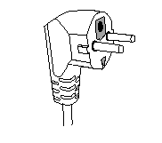
Cet appareil est équipé d’une prise électrique avec terre. Il doit être branché sur une prise murale correctement installée et équipée d’une prise de terre.
Notes : En cas de question concernant la prise de terre ou le branchement électrique, veuillez consulter un personnel qualifié.
En cas de court-circuit, la mise à la terre réduit le risque de choc électrique en permettant au courant d’être évacué par le fil de terre.

ATTENTION : En cas de panne, ne pas ouvrir le boîtier mais faire appel à un technicien qualifié pour les réparations.

Cet appareil satisfait aux directives CE, il a été contrôlé d’après toutes les directives européennes, actuelles, applicables, comme : la compatibilité électromagnétique (EMC) et la basse tension (LVD).

Cet appareil a été conçu et fabriqué en respect des dernières réglementations et prescriptions techniques, en matière de sécurité.

Produit importé par Sotech International
" LE PERIPOLE " N°A-107
33, Avenue du Marechal de Lattre de Tassigny
94120 Fontenay sous-Bois – France

